Царская выставка «С любовью к России»

экскурсия по стендам

ЦЕСАРЕВИЧ АЛЕКСЕЙ

СКАУТЫ - РАЗВЕДЧИКИ

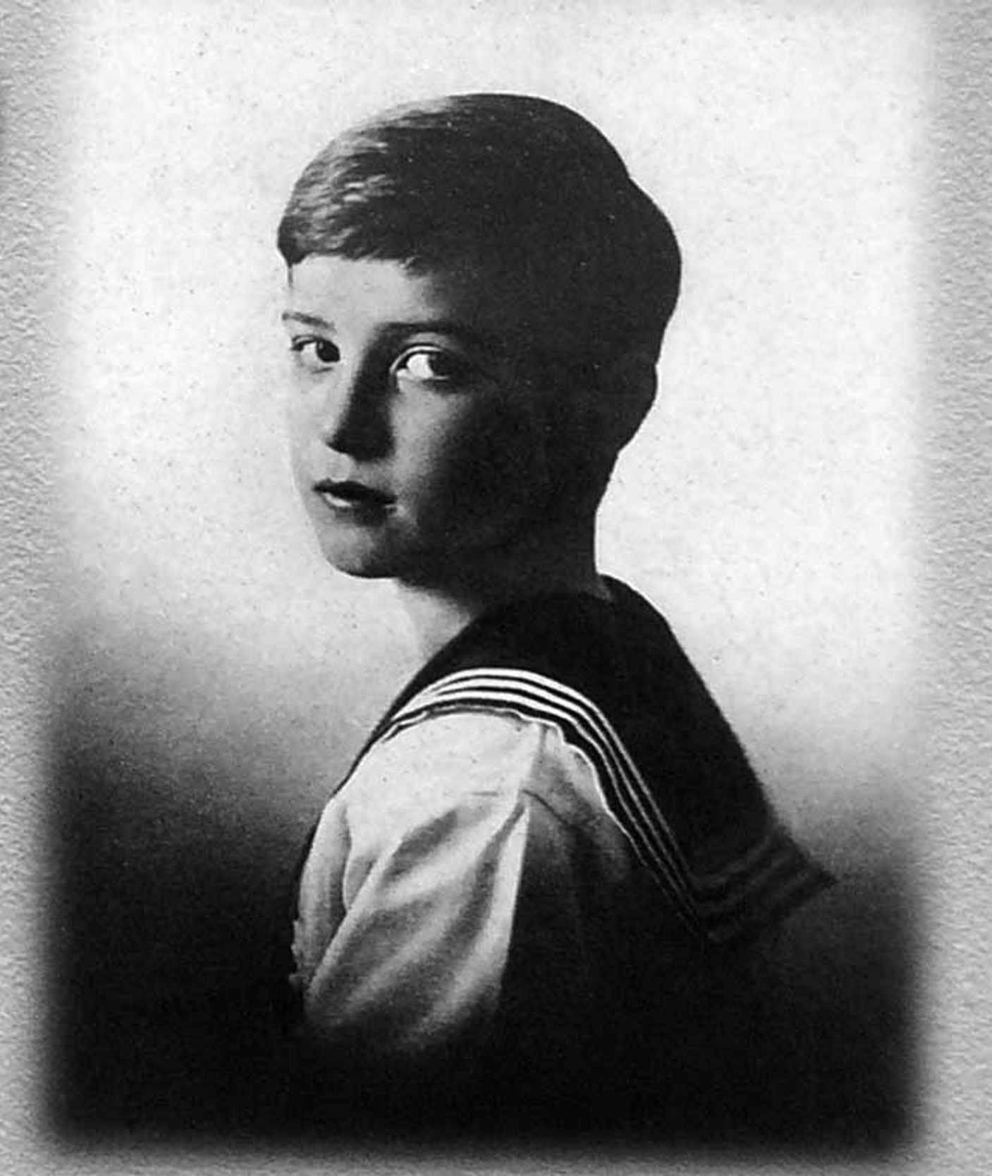

ЦЕСАРЕВИЧ АЛЕКСЕЙ
Цесаревич - это будущий Правитель страны,
Царевич для Престола
Мальчика Алексея Николаевича готовили как
будущего мужа, отца, хозяина дома.
Для Цесаревича таким домом была вся Россия.

1
ДИСПУТ
На ниве воспитания никогда не стихает сражение.
Какая молодёжь, такое и будущее России. Идет вечный бой за молодые человеческие души.
Будущее определяет нравственность – осмысление совести, доброты, трудового идеала, а политика и экономика вторичны.

Воспитывать мужчину – дело непростое. С малых лет мужской характер закаляется в преодолении своих слабостей, воля укрепляется дисциплиной, на базе совести возводится здание ума.
Совесть – согласие с Божественной Вестью. Весть по-славянски означает знание. По-русски ориентация на добро, вне зависимости от выгоды, называется совестью.
Различие добра и зла ещё Сократ (ок. 469-399 гг. до Р.Х.) относил к высшей мудрости. Горе малодушным, не различающим добро и зло, нежелающим трудиться и здраво рассуждать. Горе, кто не исполняет закон нравственной жизни, предписанный человеку Самим Творцом.
«Всякий, делающий грех, есть раб греха» (Ин.8.35).

Настоящая свобода есть свобода от зла.
Три добродетели поддерживают человека: вера, надежда, любовь. Любовь наполняет нас жизненной жаждой,
надежда укрепляет волю к жизни,
вера даёт разум жить.

С кого брать пример? В жизни много реальных трудностей. В бесплодных мечтаниях характер не формируется. Примеры достойные, невыдуманные, настоящие - они есть. Ищущие добра и правды будут вознаграждены.

2
День счастливый, незабвенный-
у Царя родился сын
настоящий богатырь: вес 4660 г. и рост 58 см.
Вымоленный для России Наследник родился 30 июля 1904 года в Петергофе. Предсказание, полученное Царственной Четой в Дивеевской обители, сбылось ровно через год.
В честь рождения Наследника Русского Престола ударили пушки Петропавловской крепости. В ответ раздались залпы орудий Кронштадтских фортов. Прозвучало 300 залпов.
«Пушки с крепости палили, Бога славила земля,
радость дружно подхватили всей Руси колокола».
10 августа состоялось крещение новорождённого. Торжественная процессия проследовала в Церковь Большого Петергофского Дворца. Парадную золоченую карету, в которой везли Алексея, сопровождал конвой гвардейских кавалеристов.
Наследник получил имя Алексей не только в память Царя Алексея Михайловича, но и в память преп. Серафима Саровского, в миру Алексея.
Когда новорожденного Цесаревича помазывали святым миром, Августейший младенец поднял свою ручку как бы благословляя всех, кто находился в храме.

Молитвой старца Серафима
перед лицом грядущей тьмы
тебя Господь послал России
для утешенья и любви.
( Алексей Мысловский)

Восприемниками Наследника Престола стали короли Англии, Дании, германский кайзер Вильгельм II.
Почётными крёстными отцами мальчика стали все русские солдаты, сражавшиеся в далёкой Маньчжурии.
По традиции великие князья в день своего рождения становились шефами или офицерами гвардейских полков.
Алексей стал шефом 12-го Восточно-Сибирского стрелкового полка, позже и других полков и атаманом всех казачьих войск.

3
Цесаревич для Престола
Духовное здоровье начинается с Семьи.
Алексей старался подражать отцу во всём: никакого самодовольства, терпелив к себе, внимателен к людям. Видя пример Отца, Алексей впитывая в себя настоящие мужские качества. Слово отца- закон для сына. Воспитание любого мальчика должно заключаться в воспитании ответственности. Государь брал с собой сынишку с малых лет, когда принимал парады и делал осмотр войска.
Больше всего Наследник любил простого солдата, как и его отец.
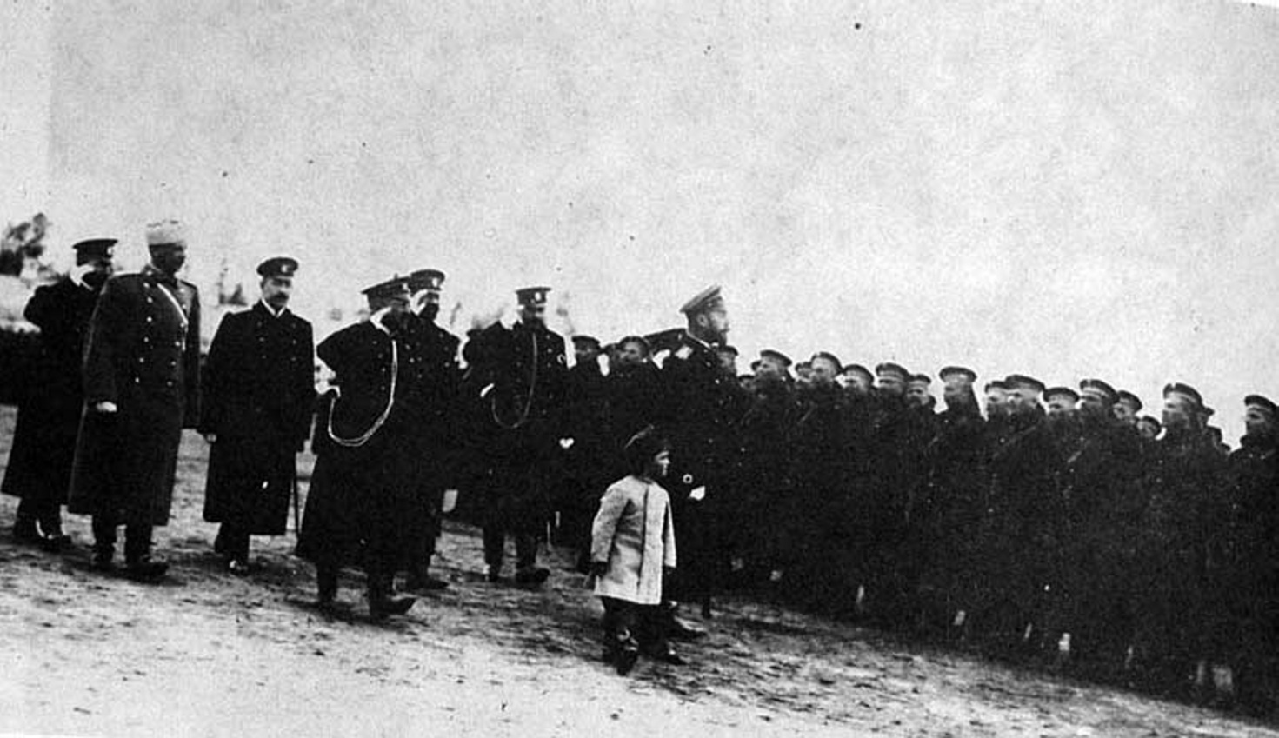Вот какую картину дает очевидец: «Ура» гремит и затихает в одной части, но уже растет в другой и переливается как по волнам от одной роты к другой.
Из экипажа выходят Государь и Наследник Алексей. Они медленно идут вдоль неподвижной линии войск. Иногда Государь останавливается и что-то говорит солдатом. Цесаревич тоже что-то спрашивает.

«Отношение к женщинам - лучший способ проверить благородство мужчины»-воспитывал сына отец. Как-то у маленького Алексея ветер вырвал из рук зонтик фрейлины и понёс по воде канала в Царском Селе. Мимо проходил Царь, он зашёл в воду и достал зонтик. Смущенную фрейлину Царь успокоил: «Мне же не пришлось за ним плыть», а малыша заставил извиниться и добавил: «Так с дамами не поступают». И далее все отмечали исключительную галантность ребёнка с женщинами вне зависимости их положения.
Алексей любил пошалить. Однажды, играя с Анастасией, он запустил в неё сзади комком снега. Увидавший это отец, строго объяснил малышу: «Нападать сзади на человека беззащитного – гадко, подло».
Шалости Алексея никогда не были злыми. Петр Васильевич Петров, преподававший Наследнику русский язык, был глуховат. Однако, как свидетельствует окружающие: «Цесаревич никогда не подтрунивал над Петром Васильевичем». 4
Сострадание и чуткость
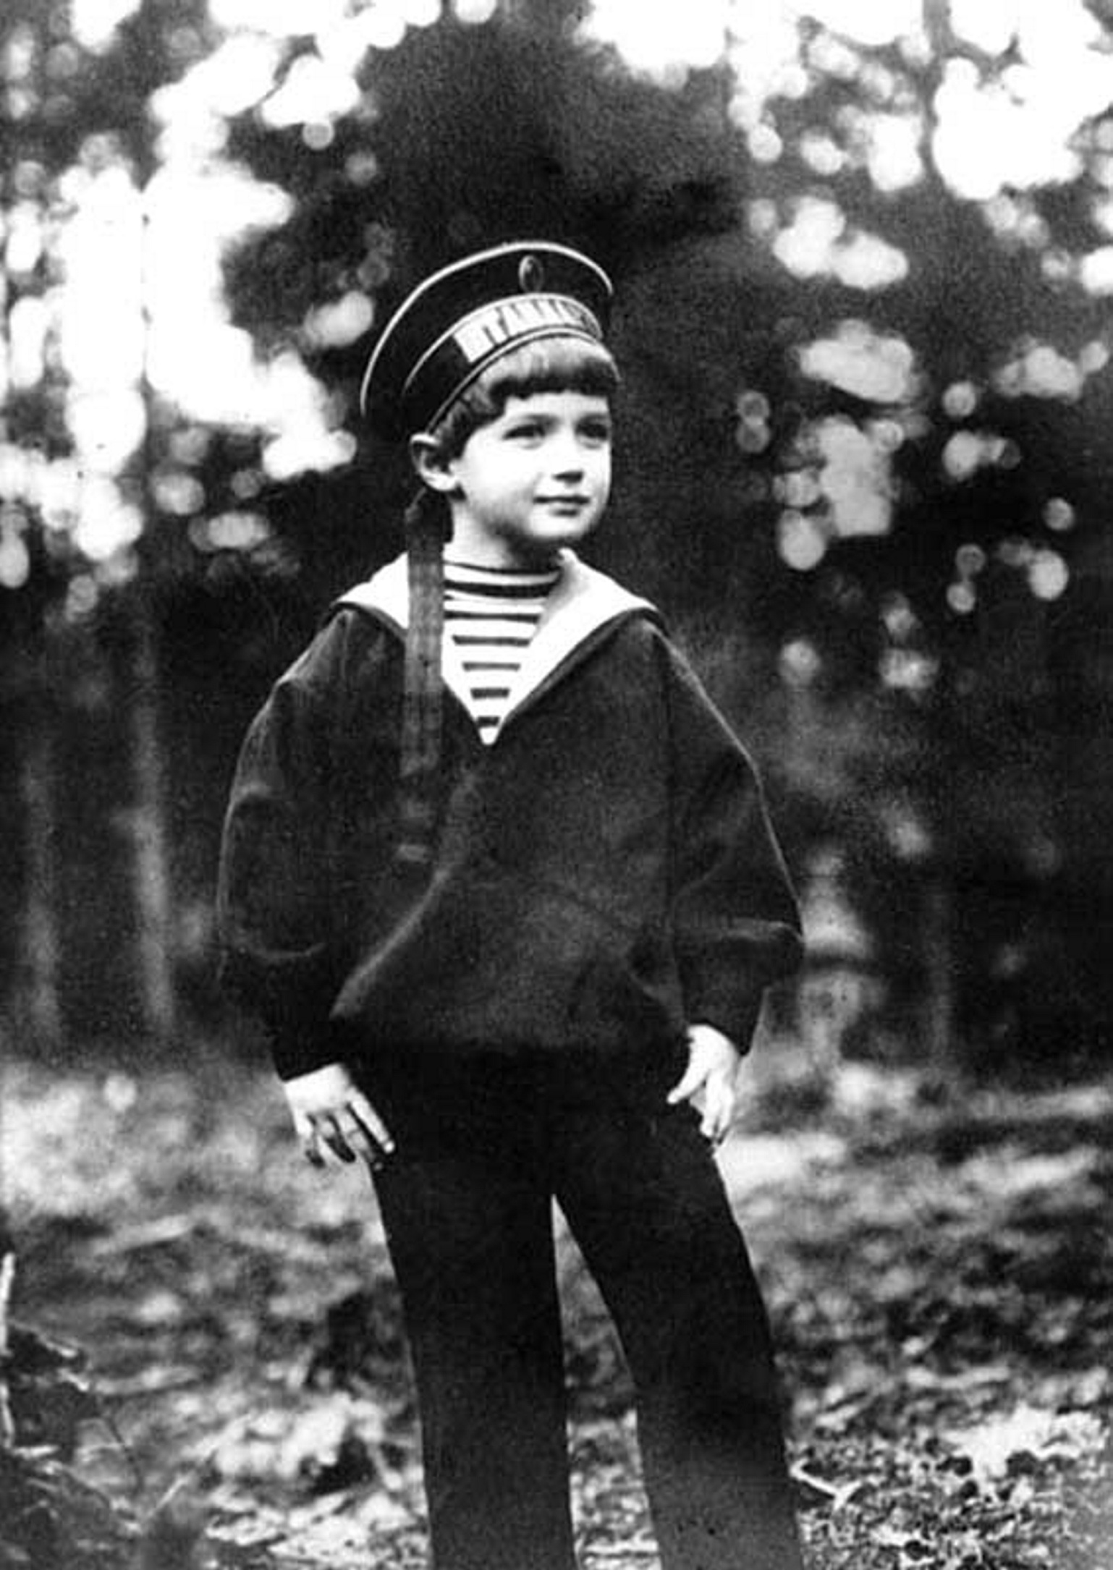
Наследник принимал горячее участие, если у прислуги стрясётся какое-нибудь горе, и не успокаивался, пока не поможет.
Был случай с поваренком, которому почему-то отказали от места. Алексей Николаевич (ему было 5 лет) как-то узнал об этом и весь день приставал к Родителям, пока они не приказали взять ребенка обратно. Он защищал и горой стоял за своих, за детей прислуги.

Юлия Ден, подруга императрицы, вспоминала, что во время перебоев с сахаром Царевич сберегал свою порцию, а потом раздавал друзьям, детям дворцовых слуг. Тогда ему было 6 лет.

Летом Царевич носил форму моряка русского флота, зимой казачий полушубок.
Он всех прельщал открытым ясным взором,
Блестящим и решительным умом,
И ласковой внимательностью в горе, -
Когда здоров - светился Царский Дом.

Госпожа С. Я. Офросимова: «Наследник Цесаревич имел очень мягкое и доброе сердце. Он был горячо привязан не только к близким Ему лицам, но и к окружающим Его простым служащим. Никто из них не видел от Него заносчивости и резкого обращения...
С интересом и глубоким вниманием вглядывался Он в жизнь простых людей, и часто у Него вырывалось восклицание:
«Когда Я буду Царём
не будет бедных и несчастных.
Я хочу, чтобы все были счастливы».
«Закон Божий должен быть в сердце ребёнка», -говорила Царица – мать и так воспитывала сына. Государыня внушала своему сыну: «Перед Богом все равны и гордиться своим положением не должно, а надо благородно держать себя, не унижая своего достоинства».
Приходилось бороться с подобострастием прислуги. Однажды во дворец пришли крестьяне и принесли Наследнику подарки. По приказу боцмана Деревенько они опустились перед ребёнком на колени. Алексей смутился и багрово покраснел. Пришлось боцману объяснить нелепость преклонения.

Наследник был прост, сердечен в обращении с людьми особенно из простонародья.
5
Все наставники - учителя отмечали благородство характера Наследника.
Царский поезд возвращался из Ливадии, к Императору подошел один из железнодорожных служащих. У него была большая семья, и жалованья было недостаточно, чтобы прокормить ее. Внимательно выслушав чиновника, Государь ласково произнес: «С этого дня Вы будете получать от Меня еще тридцать рублей в месяц». Стоявший рядом с отцом Цесаревич, тогда еще совсем малыш, внимательно слушавший разговор чиновника с Императором, положил ручку на рукав железнодорожника и произнес: «А от меня будете получать сорок».
Рассказывают очевидцы: когда Цесаревичу исполнилось семь лет, к Высочайшему завтраку во дворец приглашенные офицеры рассаживались за столом согласно разложенным карточкам, на которых указывался чин и фамилия. Увидев на приборе капитана 2 ранга П. А. Геринга карточку с указанием: «Капитан 2 ранга», Наследник попросил у офицера карандаш и великодушно произвел его в следующий чин. Он зачеркнул цифру «2», заменив ее цифрой «3». И подписался: «Алексей». Заметив это, Император подошел к гостю и с улыбкой заметил: «Алексей, вероятно, хотел произвести вас в следующий чин, а на самом деле вышло наоборот!» (Ребенку ещё не знал, что бывает «3» меньше чем «2».)

Следует заметить, что при всей своей доброте, мальчик не терпел, когда к нему, как Наследнику Престола, относились с недостаточным уважением.
Однажды Алексей Николаевич вошел в кабинет Государя Императора. В это время Царь разговаривал с одним из министров. Тот, лишь чуть приподнявшись со стула, протянул Цесаревичу руку. Но Цесаревич в свою очередь руки не подал, а лишь остановился. Министр поднялся во весь рост, и тогда Наследник пожал ему руку.

Никакой заносчивости у Алексея Николаевича не было. Смешной случай: Цесаревич, тогда еще совсем малыш, спросил мальчугана своих лет:
— Кем бы ты хотел быть?
— Шофером, — ответил тот.
—Возьми меня к себе в помощники, — робко попросил Наследник.

Наследник любил делать неожиданные подарки. Когда Алексею было 9 лет, он послал сыну доктора Боткина Глебу коллекцию своих любимых колокольчиков и в записке написал: «Украшай свои рисунки изображением колокольчиков. Алексей.» А потом внезапно зачеркнул свою подпись, объясняя: «Если я посылаю бумагу Глебу со своей подписью, то это означает приказ. Но у меня только просьба. Ее можно не исполнять».

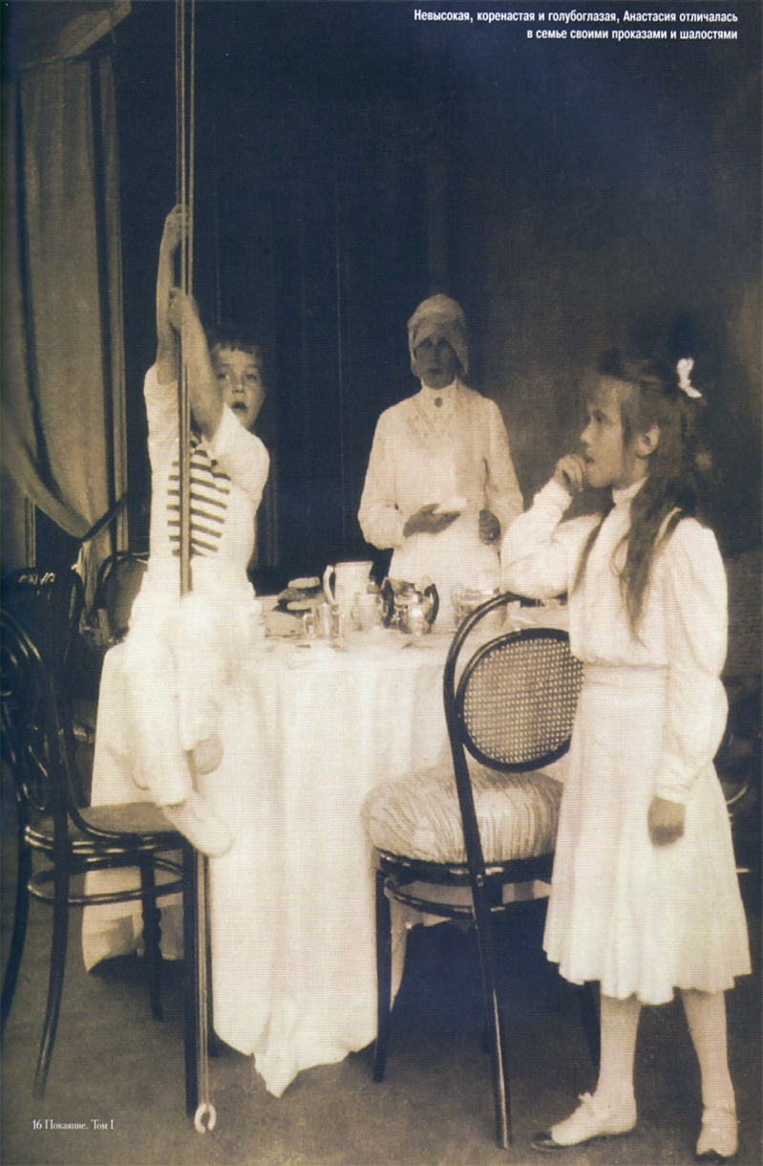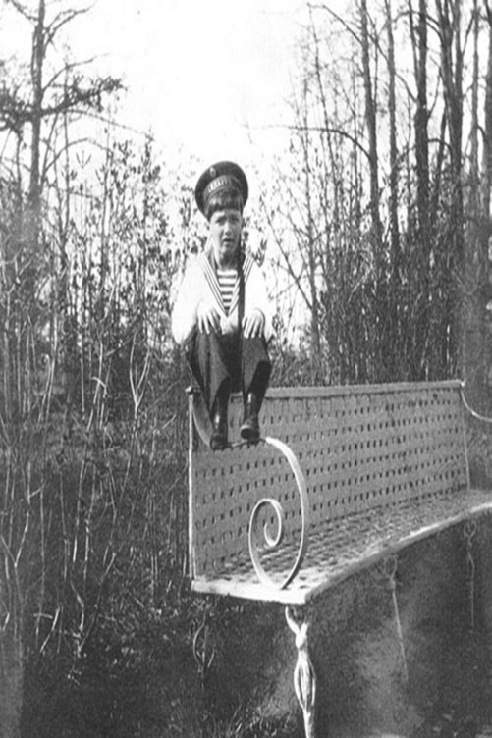

6
Недетская сила духа
Наследник болел гемофилией (не свертывание крови).
Болезнь шла от бабушки королевы Англии Виктории. Болезнь в те времена была неизлечимой и каждое падение, царапина, удар грозили Алексею смертью, но с возрастом болезнь уходила.
«Обречён Наследник трона
муки страшные терпеть,
вместо Царственной короны
на главе носить Венец» ( Алексей Мысловский).

Подвижный и энергичный ребёнок часто падал, получая травмы.
Во время болезни ребёнок испытывал сильнейшую боль. Обезболивающие средства ему не помогали, а наркотики для обезболивания родители не разрешали давать сыну, чтобы он не превратился в наркомана. Царевич терял сознание от боли, у него поднималась высокая температура.
Приходя в сознание, измученный ребёнок спрашивал: "Когда я умру, это будет не больно, правда, Мама?"

Сильная воля у Царевича Алексея была наследственная, но она ещё и крепла из-за страшной болезни.
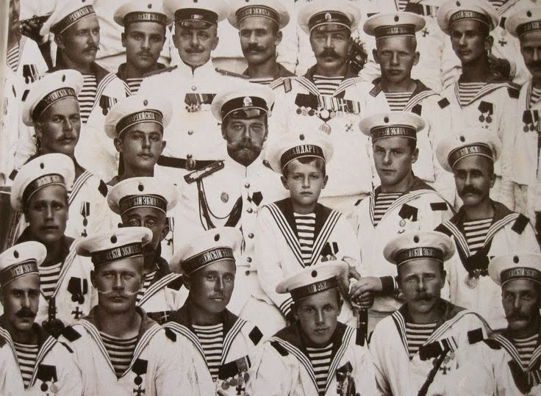

Его укладывали в постель, к нему приходил Державный родитель и рассказывал о сражениях, об устройстве армии и особенностях ее быта. Государь сумел привить Наследнику любовь к военному делу.

Казалось, Алексей обладал недетской силой духа, он достойно переносил физические страдания. Иногда он ложился на спину и смотрел в небо. Алексей объяснял: «Я наслаждаюсь солнцем и красотой лета, пока могу. Может быть, буду лишен этого в такой же прекрасный день».
Сначала ребёнок находился под бдительным надзором нянек, а с 4-х лет матросов Деревенко и Нагорного. Он плакал и повторял: "Зачем я не такой, как все мальчики?"

7
Престолонаследник должен стать храбрым солдатом.
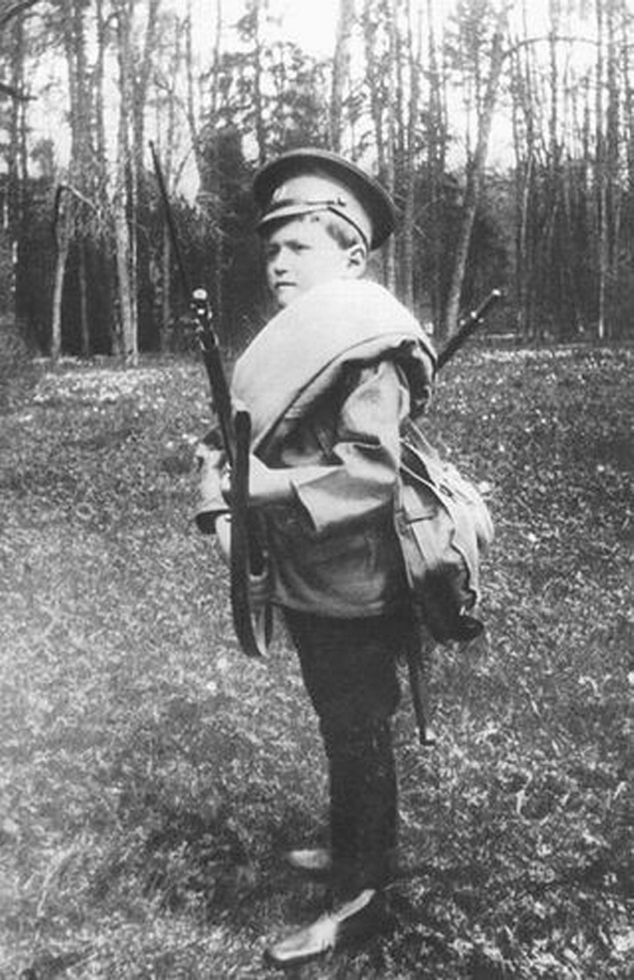
Царь и Царица, безгранично любя своего ребёнка, решились снять постоянный надзор за ребёнком, чтобы не сделать из Наследника человека, лишенного мужества и нравственной стойкости.
Алексей был в восторге от этого решения.
Разрешать ребёнку быть самостоятельным – это огромный риск.
Однажды Государь нашлепал маленького Наследника за то, что тот, не слушаясь увещеваний дядьки и вопреки запрещению доктора, лазил по деревьям. Мальчик держался молодцом: закусил нижнюю губу и не пикнул. Потом подошел к моряку и сказал, протягивая ручонку: «Прости меня, Деревенько».
Опасную травму Алексей получил в 1912 году. Врачи не могли облегчить страдания ребенка. Все окружающие были уверены, что ребенок умирает. Было опубликовано официальное сообщение о тяжелой болезни Наследника. «Когда я умру, поставьте мне в парке маленький памятник», — попросил ребёнок.
Послали телеграмму в Сибирь Григорию Распутину. Через несколько часов пришла телеграмма: «Бог услышал молитвы. Твой сын будет жить. Пусть доктора его не мучат». Кровотечение у Наследника прекратилось.
Крестьянин Григорий Ефимович Распутин обладал способностью молитвой останавливать кровотечение.
Теперь Алексею приходилось самому быть внимательным, противодействовать своим желаниям, имея чёткую нравственную позицию.

8
Воспитывали патриота Родины
Это качество воспитывалось в семье, находя свою основу в Православной Вере. Патриотами своей страны были родители.
Их пример был всегда перед детьми. Никогда Государь и Государыня не преклонялись перед другими нациями, хотя Александра Фёдоровна была немкой по рождению, да и в жилах Николая II был большой процент чужеземной крови. Для Царственных Родителей, а значит и для их детей, всё самое лучшее было русским.
Между собой дети говорили только по-русски, писали письма, вели дневники только по-русски. Родители прививали им любовь к национальной культуре. По вечерам, передвигая свои государственные дела на ночь, Государь читал детям русскую классику: Гоголя, Пушкина, Чехова, раннего Толстого. Прочитанное они обсуждали.
Родители с детьми любили слушать русскую музыку, интересовались народным творчеством, знали и гордились великой историей русского народа.
У Алексея были прекрасные музыкальные способности.
И он с удовольствием играл на балалайке. К русскому народному инструменту Наследника привлёк Царь-отец. На балалайке никто из князей Романовых не играл.
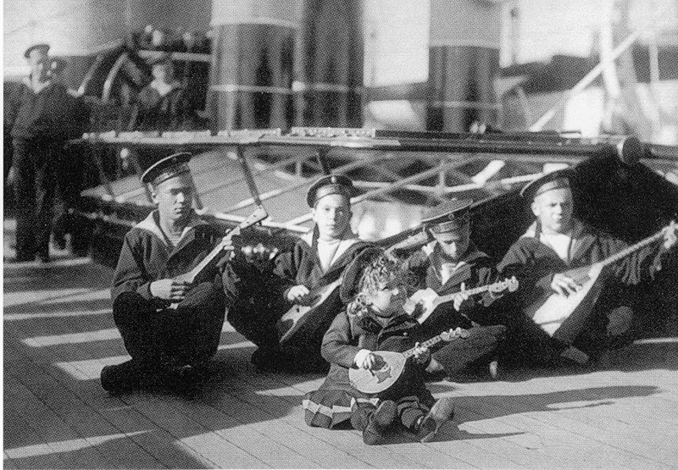
Наследник донашивал платья сестёр до трёх лет.
Цесаревич всей душой любил русские сказки. У Алексея было много книг, но особенно Он любил слушать солдат-сказочников, о которых узнавал от солдат охраны и приводил вечерами в свою комнату. Сначала эти посещения проходили тайно от Царицы, солдат Царевич прятал под кровать, но всё тайное становится явны.
Царские дети были очень скромны и просты, не требователен в быту.
Они спали на жестких походных кроватях, одевались просто. Платье и обувь переходили от старших к младшим. Утром холодная ванна. Вечером – теплая.

Правда, у Наследника были привилегии. Мальчик был очень подвижен, любил шалости и проказы, и, чтобы отвлечь от опасных для него игр, родители и высокородные родственники осыпали Алексея игрушками. В комнате была железная дорога, стоило нажать на кнопку и всё приходило в движение. А любил Наследник игры, изображавшие сражения из солдатиков, показывая хорошее знание военной тактики.

В кармане у Наследника обычно лежали гвозди для игр. Эти большие обожженные костром гвозди были найдены на страшном дне Ганиной Ямы.

В остальном комнаты будущего царя были просты: на стенах карты, шкафы с книгами, несколько столов, стульев.

Любимой пищей Цесаревича были щи, каша и черный хлеб, «которые едят все мои солдаты», как он всегда говорил.. Иногда, не кушая за царским столом, Он с разрешения родителей пробирался со своей собакой к зданию кухни охраны дворца и, постучав в стекло окна, просил у поваров еду из солдатского котла для себя и кудрявого друга спаниеля Джоя. Цесаревич съедал все и, сияя от удовольствия, говорил: «Вот это вкусно, не то, что наш обед».
9
Любимцы Царских детей
Любимцем Наследника в Царском Селе был некрасивый котенок, которого привез из Ставки и назвал Зубровкой, а в знак особой привязанности надел на него ошейник с колокольчиком. Зубровка дрался с бульдогом Царевны Татианы, опрокидывал на пол все семейные фотографии в будуаре Ее Величества. Но Зубровка пользовался привилегиями своего положения. Животных обожали все Царские дети. Бульдог спал в комнате у Царевен Ольги и Татьяны и мешал своим храпом. Любимцем Царевны Марии был сиамский кот, а у Анастасии собачка Джемми породы пекинес, которую Царевна носила на руках. Это крохотное создание разделила судьбу хозяев. А спаниель Джой после Екатеринбурга обрел дом в Англии. В ночь убийства собака гуляла по городу, потом его увидел белый офицер и привез в подарок английскому королю.
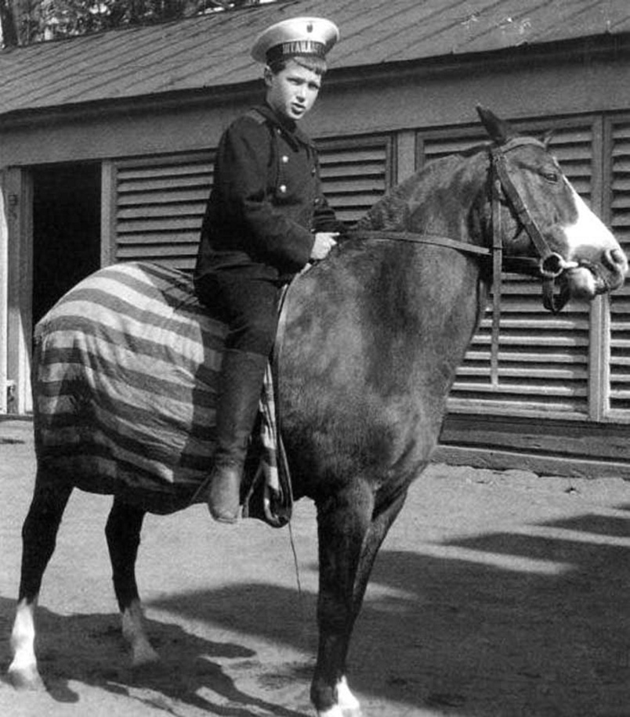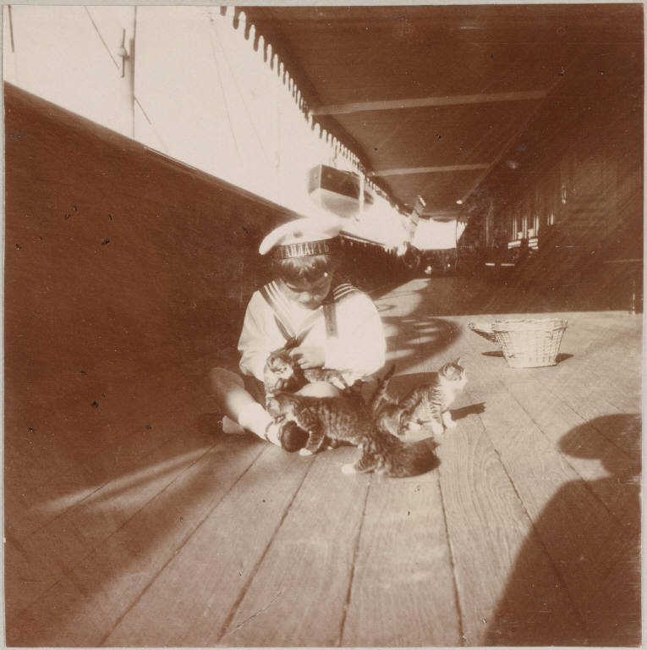

Однажды Алексею сделали очень редкий подарок – ручного соболя. В Сибири старый охотник поймал соболя и приручил его. Старик приехал в Петербург, чтобы подарить соболя Наследнику. Был принят во дворце. Дети играли с прелестным зверьком. Царь расспрашивал охотника, что нужно делать, чтобы зверёк хорошо себя чувствовал в неволе, а потом сказал детям, что соболю лучше жить с охотником в Сибири. Дети были очень огорчены, но согласились, что соболю в лесах Сибири будет лучше. Старику щедро заплатили, подарили золотые часы и сказали, чтобы за соболем следил хорошенько – он же теперь царский.

10
Из рассказов бывшего воспитанника школы юнг при Гвардейском экипаже Григория Пиньковского.
Наследник, которому тогда было три года, смотрел на море через детскую подзорную трубу и предложил юнге: —« Пинькоськи, хочешь посмотреть? Видишь, там что-то плывет?» «Пинькоськи» слышит смех своих сверстников, развлекающихся на палубе: «Внезапная злоба накатывает на меня. Не сознавая, что делаю, несколько раз шлепаю Наследника по щекам».
Он недоуменно смотрит на меня широко раскрытыми глазами, на которые навертываются слезы. К нам подходят няня Цесаревича, спрашивая: «Что с Вами, Ваше Высочество? Отчего Вы покраснели?»
Алексей смотрит на мою испуганную физиономию. Этот мальчуган, до которого никто пальцем дотронуться не смел, коротко ответил: «Жарко».
Юнги на яхте «ШТАНДАРТ». Первым стоит Царевич Алексей, пятым - Пиньковский.
У Пиньковского осталось ещё воспоминание.
К царской яхте приблизился английский корабль. Король привёз Царевичу Алексею подарок – собачку породы шпиц и уплыл.
Царская Семья на островах собралась печь картошку и ожидала, когда её принесет юнга Пиньковский, но в ногу его бегущего вцепилась собачонка. Мальчик тряхнул ногой, королевский подарок отскочил, ударился головой о железяку и замертвел (потом врачи собачонку откачают). Капитан яхты отправил юнгу в карцер, где он перепугано ждал наказания. Вдруг товарищи его выпускают и советуют пробраться на нос яхты, где по помещениям Цесаревич лазает и ищет Пиньковского. Царевичу в этот раз было уже 4 года.
Юнга шмыгнул из карцера и услышал, как боцман и няни уговаривали Алексея: «Пиньковский злой, хотел убить собачку; и его не надо искать, он уже на берегу, уехал». На все заявления Царевич отвечал: «Это собака злая. Пикоска - человек воспитанный, и раз он не попрощался, значит он не уехал».
Юнга понял, что у него умный защитник и выскочил из укрытия. Затем Наследник приказал принести к нему в каюту много еды, чтобы накормить Пикоску.

11
Скаут- разведчик Цесаревич Алексей
Полковник Баден – Пауэлл в 1907 году в Англии создает скаутское движение.
Скаутское движение – всемирное юношеское движение,
занимающиеся духовным, умственным и физическим развитием молодёжи; не формальное образование с акцентом на практические действия на открытом воздухе.

По инициативе Государя Николая II и в России организуется движение
скауты - разведчики. В 1909 году полковник Олег Иванович Пантюхов зажёг первый костёр и провел скаутский сбор в Павловском парке.
Цесаревич Алексей был одним из первых русских скаутов.

По распоряжению Царя – отца был организовал отряд из сыновей нижних чинов под руководством боцмана Деревенько.
Всего участвовало в военной игре до 25 человек. В назначенный час они выстраивались в саду и, когда приходил Наследник, встречали его по военному. Они изучали воинский устав, затем они маршировали, потом на лесной поляне варили гречневую кашу, пекли картошку, и пели песни. Цесаревич играл на балалайке и пел свою любимую песню «Это было под Полтавой». У него был идеальный слух, он виртуозно играл, в отличие от своих сестер и всех князей Романовых не на рояле, а на балалайке.
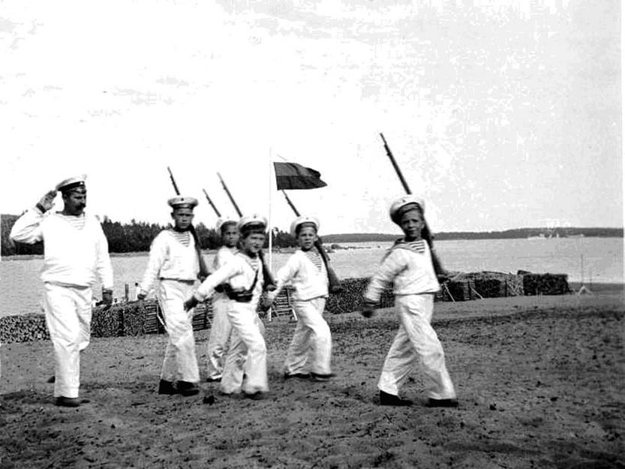
Скауты –разведчики под руководством боцмана Деревенько. С сумкой на боку Цесаревич.

Основной целью этой « игры в жизнь» было воспитание людей сильных духом, стремящихся к идеалам служения Богу, Родина и ближним.
Торжественное Обещание: «Честным словом обещаю, что буду исполнять свой долг перед Богом и Родиной, помогать ближним и жить по законам разведчиков».
Законы:
- Разведчик верен Богу, предан Родине, родителям и начальникам.
- Разведчик честен и правдив.
- Разведчик помогает ближним.
- Разведчик друг всем и брат всякому другому разведчику.
- Разведчик исполняет приказания родителей и начальников.
- Разведчик вежлив и услужлив.
- Разведчик друг животных и всей природы.
- Разведчик бережлив и уважает чужую собственность.
- Разведчик чист в мыслях, словах и делах, телом и душой.
- Разведчик трудолюбив и настойчив.
- Разведчик весел и никогда не падает духом.
- Разведчик скромен.
Организация российских юных разведчиков. ОРЮР Заповеди:
1.​ Не жди от других ничего, но сам давай другим все, что можешь.
2.​ Живи для Родины и человечества, будь гуманным.
3.​ Будь рыцарем, защитником бедных и слабых и поборником правого дела.
4.​ Укрепляй свое тело и душу и просветляй разум.
5.​ Пусть воля твоя будет, как лук, туго натянутый.
6.​ Подражай покровителю скаутов Георгию Победоносцу:
поражай зло в мире, и прежде всего порази дракона в самом себе.
7.​ Пусть первая твоя мысль будет о других, вторая о себе.
8.​ Расти вверх, как могучий дуб, а не стелись по земле, как ползучая ива.
9.​ Будь завтра лучше, чем ты был сегодня и чем был вчера.
10.​ Носи Бога в сердце и помни девиз свой: "Будь готов!"

Любимый Алексея герой– Суворов. Легендарный полководец в детстве рос хилым и болезненным. Но Саша Суворов упорно трудился над собой и стал образцом мужества для Наследника Престола. Известна поговорка «в здоровом теле, здоровый дух», а точнее «при здоровом духе и тело станет здоровым». Царь уделял немалое внимание вопросам физического образования народа, он был инициатором введения гимнастики в программу общеобразовательных народных школ России.

«Завещание» знаменитого полководца Суворова висело у Цесаревича в классной комнате, Он знал его наизусть и многое он помнил из суворовской «Науки побеждать».
«Велик Бог русский! Мы пойдем с ним по стезям древней славы!
Кто любит свое Отечество, тот подаёт лучший пример любви к человечеству.
Природа произвела Россию только одну.
Покажи на деле, что ты русский. Мы русские! С нами Бог!»
Суворовский наказ для скаута Алексея был свят. Царские дети были горячими патриотами - они обожали Россию и все русское. Русский тот, кто любит Россию, думает о её великом будущем.
Русский – это прилагательное. И русский человек всегда прилагается к Богу. Борьба была выиграна - рос настоящий христианин с чутким сердцем и сильной волей.

«Быть националистом – значит любить свой народ и верить в него…
Ничто не способно так крепить дружбу народов, как национализм.
Только осознав любовь к своей матери, можно понять чужую сыновью любовь», - русский мыслитель Иван А. Ильин.
В 1924 г. скаутское движение в СССР было запрещено и создана пионерская организация с атрибутикой и с их кличем «Будь готов!»
Скауты вновь появились в России в 1990 году: Организация Российских Юных Разведчиков (ОРЮР).

Какое дивное дитя! Твердят его учителя.
В душе нет ни одной черты - ни скверной, ни порочной,
но сколько царской доброты, ума и благородства! Елена Васильева
Кто ж держал в тебе доблесть крепкую?
Знать могучая сила некая!
Это сила твоя чудотворная –
Вера праотцев непорочная.
Игуменья Таисия (Солопова)

Продолжение на стенде ВОСПИТАНИЕ ЗАЩИТНИКА ОТЕЧЕСТВА.

